Приложение 2
к Порядку работы с договорами гражданско-правового характера на выполнение работ (оказание услуг) физическими лицами в Санкт-Петербургском филиале Национальном исследовательском университете «Высшая школа экономики»
Описание процесса оформления договоров на оказание преподавательских услуг

Оглавление
1. Процесс оформления договоров ГПХ на оказание преподавательских услуг 2
1.1 Необходимые условия запуска процесса 2
1.2 Действия в СДОУ 2
1.3 Примечание 5
2. Процесс оформления договоров ГПХ на оказание преподавательских услуг Института дополнительного профессионального образования 6
3. Процесс оформления договоров ГПХ на оказание преподавательских услуг Учебного центра подготовки руководителей 7
4. Процесс оформления дополнительных соглашений к договорам ГПХ на оказание преподавательских услуг 9
7

Процесс оформления договоров ГПХ на оказание преподавательских услуг

Необходимые условия запуска процесса
- Исполнитель выбран. Исполнитель предоставил инициатору:
  - Скан паспорта (1 страница и страница с адресом регистрации).
  - Скан СНИЛС.
  - Скан ИНН.
  - Данные банковской карточки для оплаты.
  - Диплом о высшем образовании и документы, подтверждающие наличие у Исполнителя Ученого звания и Ученой степени.
  - Актуальное резюме.
  - Миграционную карту (только для иностранных граждан, за исключением граждан Республики Беларусь);
  - Рабочую визу (только для иностранных граждан в случае, если иностранный гражданин прибыл в РФ на основании визы);
  - Разрешение на работу или патент (только для иностранных граждан и только в случае, если требуется в соответствии с законодательством РФ);
  - Договор (полис) медицинского страхования, обеспечивающего оказание иностранному гражданину первичной медико-санитарной помощи и специализированной медицинской помощи в неотложной форме, сроком действия до окончания срока действия договора включительно (только для иностранных граждан);
  - Заявление о подтверждении налогового статуса исполнителя с приложением документов, подтверждающих налоговый статус исполнителя (только для иностранных граждан ).
- Подготовлен файл с заданием по установленной форме.
- Известны ФИО следующих участников процесса:
  - Согласующий Руководитель структурного подразделения.
  - Согласующий Специалист служб факультета.
  - Согласующий Руководитель факультета.
- Известно необходимо ли согласование в СДОУ с Руководителем структурного подразделения, Специалистом служб факультета, и если да, то их ФИО и должности.

Действия в СДОУ
Шаг 1: Инициатор. Договор ГПХ ППС должен быть запущен в СДОУ не позднее, чем за 3 рабочих дня до даты начала выполнения работ/оказания услуг.
Шаг 1.1:
Создать новый документ в документопотоке « Договор с физическим лицом»: выбрать вид документа «ППС. Гражданско-правовой договор», и шаблон: «ДФЛ Санкт-Петербург ППС ГПД»
Заполнить поля на закладке Реквизиты:
- Срочность. Выбрать значение «Срочный».
- Содержание. Внести вручную через запятую шифр подразделения, привлекающего работника и ФИО работника.
- Фамилия. Внести значение вручную.
- Имя. Внести значение вручную.
- Отчество. Внести значение вручную.
- Кампус. Выбрать значение «НИУ ВШЭ – Санкт-Петербург».
- Должность. Выбрать значение «Нет должности».
- Подразделение. По нажатию кнопки в открывшемся окне выбрать подразделение, привлекающее работника.
- Подписывающее лицо. По нажатию кнопки в открывшемся окне выбрать заместителя директора по учебной работе НИУ ВШЭ – Санкт-Петербург.
Заполнить закладку «Лист согласования»:
По нажатию кнопки выбрать согласующее лицо Руководитель структурного подразделения или удалить запись с помощью значка «Х» в конце строки.
По нажатию кнопки выбрать согласующее лицо Руководитель факультета, начальник Учебно-методического отдела, начальник Отдела закупок, начальник Планово-экономического отдела, заместитель главного бухгалтера, работник Управления персоналом.
Сохранить проект документа.
Шаг 1.2:
На закладку Лист рассылки добавить следующих пользователей:
Инициатор.
Руководитель подразделения, привлекающего работника.
В лист рассылки в СДОУ по договорам на оказание преподавательских услуг, цена которых превышает пятьсот тысяч рублей, в обязательном порядке включается работник Отдела закупок.
Лист рассылки может быть дополнен другими пользователями подразделения .
Сохранить проект документа.
Шаг 1.3. Если среди закладок РК есть закладка «Дополнительные атрибуты» (автоматическое заполнение шаблона договора):
Заполнить поля на закладке Дополнительные атрибуты - внесенные в поля значения автоматически после нажатия кнопки Сохранить будут внесены в прикрепленный файл документа. Незаполненные поля будут автоматически вставлены в файл документа со значением «Не задано».
Если какой-либо реквизит требуется оставить пустым Внести тире «-».
Сохранить проект документа.
Вернуться на закладку Реквизиты документа:
В поле Файл документа открыть файл документа для просмотра.
В открывшемся документе в программе Word проверить, корректно ли заполнились поля: в документе не должно быть слов «Не задано» и «Ошибка».
Если файл содержит слова «Не задано» и «Ошибка», значит, заполнены не все поля закладки Дополнительные атрибуты и необходимо:
    - Закрыть документ в программе Word без сохранения.
    - Заполнить поля на закладке Дополнительные атрибуты
    - Сохранить проект документа.
Если все данные внесены корректно:
    - Сохранить файл с именем <Шифр подразделения, привлекающего работника> <ФИО работника>.docx.
    - В регистрационной карточке договора заменить файл шаблона на сохраненный файл.
    - Сохранить проект документа.
Шаг 1.4 Если среди закладок РК нет закладки «Дополнительные атрибуты» (заполнение шаблона договора):
Используя всплывающее меню открыть на просмотр основной файл документа – «Шаблон договора».
Внести необходимые данные в файл договора (выделено красным).
Сохранить файл с именем <Шифр подразделения, привлекающего работника>, <ФИО работника>.docx.
В регистрационной карточке договора заменить файл шаблона на сохраненный файл.
Сохранить проект документа.
Шаг 1.5:
В поле Приложения к документу добавить
- Файл задания.
- Файл со сканом паспорта.
- Файл со сканом СНИЛС.
- Файл со сканом ИНН.
- Файл со сканом диплома о высшем образовании и документов, подтверждающих наличие у Исполнителя Ученого звания и Ученой степени.
- Файл с актуальным резюме.
- Файл со сканом заявления о подтверждении налогового статуса исполнителя (только для иностранных граждан).
Сохранить и закрыть проект документа.
Шаг 1.6:
Отправить документ по процессу ЖЦ.
Документ в СДОУ поступает Руководителю подразделения и/или Специалисту служб факультета в зависимости от листа согласования.
Шаг 2: Руководитель подразделения и/или непосредственный руководитель. Необязательный этап.
Проверить и согласовать данные. Задача в СДОУ «На согласование», решение «Согласовать».
Документ в СДОУ поступает Специалисту служб факультета.
Шаг 3: Руководитель факультета. (Последовательное согласование с учетом шага 2).
Проверить и согласовать данные. Задача в СДОУ «На согласование», решение «Согласовать».
Внести в поле «Комментарии» финансовые аналитики договора, если они не внесены в файл задания инициатором.
Документ в СДОУ поступает работникам, стоящим в списке параллельного согласования.
Шаг 4. Параллельное согласование. (Срок исполнения: 16 часов)
Шаг 4.1. Начальник Учебно-методического отдела (УМО)
Проверить правильность расчета и распределения часов нагрузки
Согласовать данные. Задача в СДОУ «На согласование», решение «Согласовать».
Шаг 4.2. Начальник Отдела закупок.
Согласовать данные относительно соответствия дат оказания услуг по договору датам запуска проекта договора, а также соответствие законодательству в сфере закупок товаров, работ, услуг для обеспечения государственных и муниципальных нужд.
Задача в СДОУ «На согласование», решение «Согласовать».
Шаг 4.3. Работник Планово-экономического отдела (в СДОУ указывается в качестве «Группа согласующих ПЭО», согласовывается работником, ответственным за соответствующий тип договора: общие; ППС; ИДПО; УЦПР).
Согласовать данные источников финансирования, если они внесены инициатором в текст задания к договору или отправить на доработку в случае неверных данных.
Внести в поле данные источников финансирования «Комментарий», если они не заданы инициатором и руководителем структурного подразделения или отправить на доработку в случае, если финансовые аналитики не могут быть присвоены ПЭО.
Задача в СДОУ «На согласование», решение «Согласовать».
Шаг 4.4. Заместитель главного бухгалтера.
Проверить на предмет соответствия условий договора (соглашения) требованиям налогового законодательства Российской Федерации и законодательства, регулирующего порядок бухгалтерского учета и отчетности.
Задача в СДОУ «На согласование», решение «Согласовать».
Шаг 4.5. Работник Управления персоналом
Проверить комплектность документов, правильность внесения персональных данных Исполнителя в договор.
Согласовать данные. Задача в СДОУ «На согласование», решение «Согласовать».
Документ в СДОУ после согласования всеми участниками последовательного согласования поступает на подписание Подписывающему лицу.
Шаг 5: Инициатор. (Срок исполнения после всех согласований: 40 часов)
Распечатать комплект документов (Договор, Задание – в двух экземплярах, Лист согласования – в одном экземпляре), подписать документы у Исполнителя, передать документы на подпись Руководителю - Подписывающему лицу.
Документ в СДОУ после согласования всеми участниками параллельного согласования поступает на подписание в печатном виде Руководителю - Подписывающему лицу.
Шаг 6: Руководитель - Подписывающее лицо. (Срок исполнения после всех согласований: 8 часов)
Подписать бумажные документы (Договор, Задание).
Шаг 7: Работник Управления персоналом. (Срок исполнения после всех согласований: 8 часов)
Принять документы у подписывающего лица, поставить печати НИУ ВШЭ на оба экземпляра договора.
Зарегистрировать в Отделе закупок. После подписания договора в бумажном виде поставить отметку в СДОУ о подписании. Передать Инициатору.
Шаг 8: Лица Листа рассылки.
Работник Управления персоналом – внести регистрационные данные договора в бумажные документы и в систему кадрового учета, а также внести в систему кадрового учета все данные об Исполнителе, указанные в регистрационной карточке договора в СДОУ. Затем осуществляется передача договора на бумажном носителе со всеми приложениями в Планово-экономический отдел для учета, после чего работником планово-экономического отдела они передаются в бухгалтерию для обеспечения хранения.
Процесс окончен.
Шаг 9: Инициатор. (Срок исполнения шагов 7, 8, 9 – 1 не позднее последнего рабочего дня месяца заключения договора)
Получить подписанный экземпляр договора Исполнителя со стороны НИУ ВШЭ документы.
Передать Исполнителю под подпись его экземпляр.
Процесс окончен.

Примечание
В случае обнаружения ошибок в документах, сотрудник, определивший такие ошибки, возвращает документы инициатору на доработку. Решение в полученной задаче «На доработку». Инициатор, получивший от согласующего лица документы на доработку, устраняет замечания и отправляет документы автору замечаний. Действие в СДОУ: «Авторам замечаний».
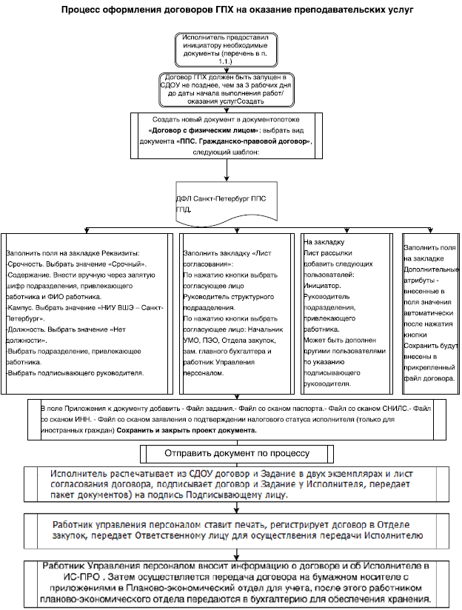

Процесс оформления договоров ГПХ на оказание преподавательских услуг Института дополнительного профессионального образования
Действия по оформлению договора ГПХ в СДОУ для Института дополнительного профессионального образования повторяют шаги по оформлению договора (см. Шаги 1-10) с учетом следующих отличий:
Шаг 1.1:
Создать новый документ в документопотоке « Договор с физическим лицом»: выбрать вид документа «ППС. Гражданско-правовой договор», и шаблон: «ИДПО ДФЛ Санкт-Петербург ППС ГПД»
Заполнить поля на закладке Реквизиты:
- Срочность. Выбрать значение «Срочный».
- Содержание. Внести вручную через запятую шифр подразделения, привлекающего работника и ФИО работника.
- Фамилия. Внести значение вручную.
- Имя. Внести значение вручную.
- Отчество. Внести значение вручную.
- Кампус. Выбрать значение «НИУ ВШЭ – Санкт-Петербург».
- Должность. Выбрать значение «Нет должности».
- Подразделение. По нажатию кнопки в открывшемся окне выбрать подразделение, привлекающее работника.
Заполнить закладку «Лист согласования»:
По нажатию кнопки выбрать согласующее лицо Директор ИДПО.
По нажатию кнопки выбрать согласующие лица: начальник Отдела закупок, начальник Планово-экономического отдела, заместитель главного бухгалтера, работник Управления персоналом.
Сохранить проект документа.

Шаг 4.1.
Директор ИДПО
Проверить правильность расчета и распределения часов нагрузки
Согласовать данные. Задача в СДОУ «На согласование», решение «Согласовать».

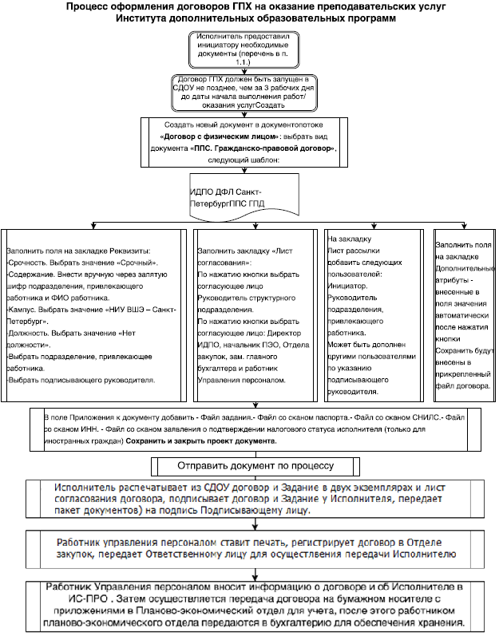

Процесс оформления договоров ГПХ на оказание преподавательских услуг Учебного центра подготовки руководителей
Действия по оформлению договора ГПХ на оказание преподавательских услуг в СДОУ для Учебного центра подготовки руководителей повторяют шаги по оформлению договора (см. Шаги 1-10) с учетом следующих отличий:
Шаг 1.1:
Создать новый документ в документопотоке « Договор с физическим лицом»: выбрать вид документа «ППС. Гражданско-правовой договор», и шаблон: «УЦПР ДФЛ Санкт-Петербург ППС ГПД»
Заполнить поля на закладке Реквизиты:
- Срочность. Выбрать значение «Срочный».
- Содержание. Внести вручную через запятую шифр подразделения, привлекающего работника и ФИО работника.
- Фамилия. Внести значение вручную.
- Имя. Внести значение вручную.
- Отчество. Внести значение вручную.
- Кампус. Выбрать значение «НИУ ВШЭ – Санкт-Петербург».
- Должность. Выбрать значение «Нет должности».
- Подразделение. По нажатию кнопки в открывшемся окне выбрать подразделение, привлекающее работника.
- Подписывающее лицо. По нажатию кнопки в открывшемся окне выбрать директора НИУ ВШЭ – Санкт-Петербург.
Заполнить закладку «Лист согласования»:
По нажатию кнопки выбрать согласующее лицо Специалист подразделения/ Непосредственный руководитель или удалить запись с помощью значка «Х» в конце строки.
По нажатию кнопки выбрать согласующее лицо Заместитель директора УЦПР по финансовым вопросам.
По нажатию кнопки выбрать согласующие лица: начальник Отдела закупок, начальник Планово-экономического отдела, работник Управления персоналом.
Сохранить проект документа.

Шаг 4. Параллельное согласование. (Срок исполнения: 16 часов)
Шаг 4.1. Заместитель директора УЦПР по финансовым вопросам
Проверить правильность расчета и распределения часов нагрузки. Проверить на предмет соответствия условий договора (соглашения) требованиям налогового законодательства Российской Федерации и законодательства, регулирующего порядок бухгалтерского учета и отчетности.
Согласовать данные. Задача в СДОУ «На согласование», решение «Согласовать».
Шаг 4.2. Начальник Отдела закупок.
Согласовать данные относительно соответствия дат оказания услуг по договору датам запуска проекта договора, а также соответствие законодательству в сфере закупок товаров, работ, услуг для обеспечения государственных и муниципальных нужд.
Задача в СДОУ «На согласование», решение «Согласовать».
Шаг 4.3. Начальник Планово-экономического отдела
Согласовать данные финансовых аналитик, если они внесены инициатором в текст задания к договору или отправить на доработку в случае неверных данных.
Внести в поле данные финансовых аналитик «Комментарий», если они не заданы инициатором и руководителем структурного подразделения или отправить на доработку в случае, если финансовые аналитики не могут быть присвоены ПФУ.
Задача в СДОУ «На согласование», решение «Согласовать».
Шаг 4.4. Работник Управления персоналом
Проверить комплектность документов, правильность внесения персональных данных Исполнителя в договор.
Согласовать данные. Задача в СДОУ «На согласование», решение «Согласовать».
Документ в СДОУ после согласования всеми участниками последовательного согласования поступает на подписание Подписывающему лицу.
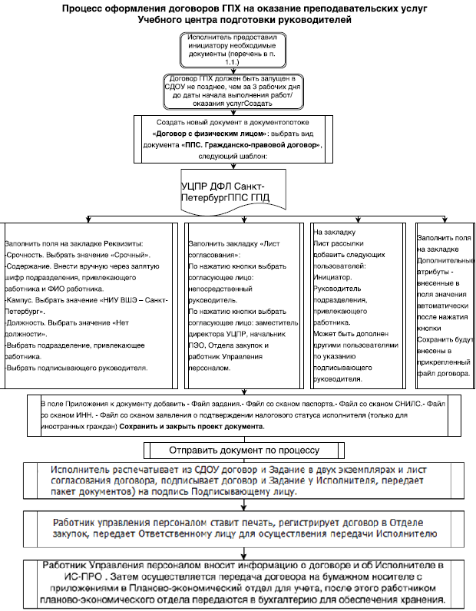

Процесс оформления дополнительных соглашений к договорам ГПХ на оказание преподавательских услуг
Действия по оформлению дополнительного соглашения к договору ГПХ на оказание преподавательских услуг в СДОУ повторяют шаги по оформлению договора ГПХ на оказание преподавательских услуг (см. Шаги 1-9) с учетом следующих отличий:
На Шаге 1.1:
Система предлагает шаблон «ДФЛ Санкт-Петербург ППС. ГПД. Соглашение о внесении изменений».
На закладке Реквизиты необходимо заполнить поле Основание - добавить ссылку на договор, к которому создается дополнительное соглашение. Если Система при использовании поиска не находит документ обратиться к инициатору или любому пользователю, имеющему доступ к данному документу, с просьбой направить документ на дополнительную рассылку.
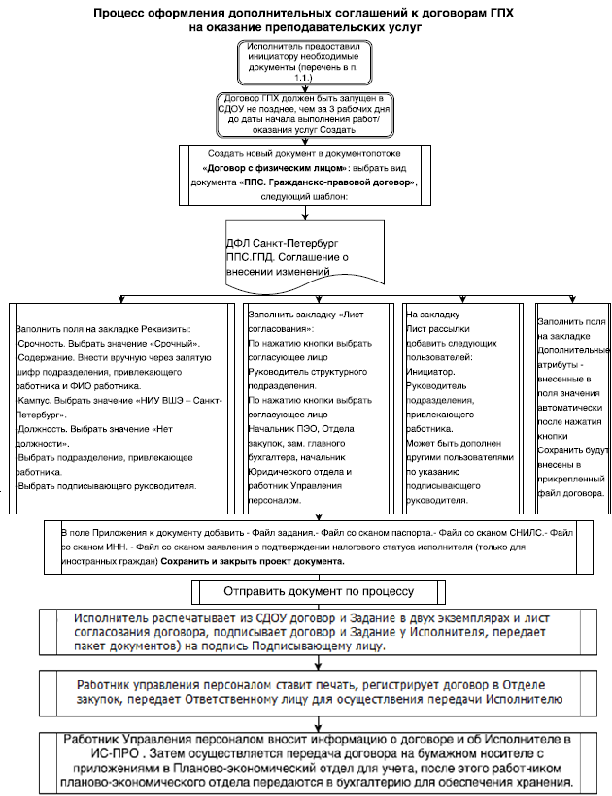

Справочно: в соответствии с п. 4 ст. 13 Федерального закона от 25.07.2002 г. № 115-ФЗ «О правовом положении иностранных граждан в Российской Федерации» получение разрешения на работу или патента НЕ ТРЕБУЕТСЯ: для иностранных граждан, прибывших в НИУ ВШЭ для ведения научно-исследовательской и (или) педагогической деятельности по имеющим государственную аккредитацию образовательным программам высшего образования, в том числе в рамках мероприятий, организуемых НИУ ВШЭ; для постоянно или временно проживающих в РФ иностранных граждан; для иностранных граждан, обучающихся в РФ в профессиональных образовательных организациях и образовательных организациях высшего образования и работающих в свободное от учебы время в этих образовательных организациях, в хозяйственных обществах или в хозяйственных партнерствах, созданных бюджетными или автономными образовательными организациями высшего образования, в которых они обучаются.
Форма заявления о подтверждении налогового статуса исполнителя с приложением перечня документов, которые подтверждают налоговый статус исполнителя размещены на странице УБУ по адресу https://www.hse.ru/org/hse/aup/ubu . Справочно: налоговыми резидентами РФ признаются физические лица, фактически находящиеся в РФ не менее 183 календарных дней в течение 12 следующих подряд месяцев.

